TOÁN:
Bài 12 : BẢNG CỘNG, BẢNG TRỪ TRONG PHẠM VI 10
( TIẾT 1 )
I. MỤC TIÊU:
1. Kiến thức.
Hình thành được bảng cộng trong phạm vi 10 và vân dụng tính nhẩm.Qua việc xây dựng bảng cộng thấy được mối quan hệ ngược giữa phép cộng từ đó phát triển tư duy lôgic, liên hệ giải các bài toán có tình huống thực tế và vận dụng vào tính nhẩm.
2 . Năng lực:
NL tư duy và lập luận toán học, NL giao tiếp toán học, NL GQVĐ toán học.
3. Phẩm chất:
- Trung thực, chăm chỉ, trách nhiệm.
II. CHUẨN BỊ
- Bộ đồ dùng học Toán 1.
- Những mô hình chú ong để tổ chức hoạt động, trò chơi.
- Máy chiếu, ti vi
III. HOẠT ĐỘNG DẠY HỌC
TIẾT 1
Hoạt động của giáo viên | Hoạt động của học sinh
1. Khởi động  - Ổn định tổ chức: Hát  - Kiểm tra bài cũ  Gv nhận xét.  - Giới thiệu bài : Bảng cộng, bảng trừ trong phạm vi 10. | - Hát  Hs làm bảng con  8 – 2 – 3 = 3  Hs nêu cách tính.  - Lắng nghe
2. Khám phá: Bảng cộng  Từ hình ảnh các bông hoa, HS hình thành các phép tính cộng có kết quả bằng 7. (Nêu được kết quả các phép tính 1 + 6, 2 + 5, 3 + 4, 4 + 3, 5 + 2, 6 + 1).  Gv trình chiếu    Yêu cầu hs quan sát, nêu bài toán.  ? Vậy có tất cả bao nhiêu bông hoa?  Yêu cầu hs nêu phép tính.  Các phép tính còn lại tiến hành tương tự.  Gv chốt ý: Đây chính là bảng cộng 7. Trong bảng cộng này số thứ nhất tăng dần, số thứ hai giảm dần còn kết quả vẫn giữ nguyên.  Gv chuyển ý: Để các em nắm chắc hơn nội dung bài học hôm nay. Bây giờ cô trò mình cùng chuyển sang hoạt động. | Hs quan sát, nêu: Có 1 bông hoa màu đỏ và 6 bông hoa màu vàng. Hỏi có tất cả bao nhiêu bông hoa?  7 bông hoa.  1 + 6 = 7  Hs đọc cá nhân, đt.  1 + 6 = 7  2 + 5 = 7  3 + 4 = 7  5 + 2 = 7  6 + 1 = 7  HS theo dõi
3/ Hoạt động
*Bài 1: Tính nhẩm  * NL tư duy và lập luận toán học  - Nêu yêu cầu bài tập  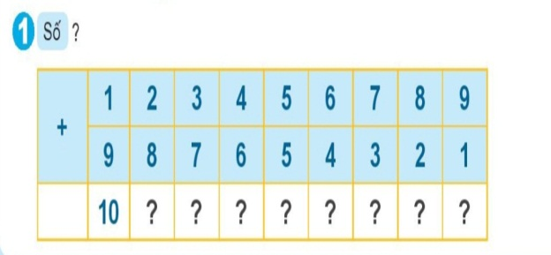  - Hd HS tính nhẩm  - Yêu cầu HS làm bài vào phiếu bài tập  YC Hs nêu kết quả  - GV cùng HS nhận xét | HS theo dõi  HS thực hiện ở phiếu  + 1 2 3 4 5 6 7 8 9  9 8 7 6 5 4 3 2 1  10 10 10 10 10 10 10 10 10  HS nêu kết quả  HS nhận xét
*Bài 2: Em hoàn thành bảng cộng  *NL giao tiếp toán học, NL GQVĐ toán học  - Nêu yêu cầu bài tập  - Hd HS hoàn thành bảng cộng trong phạm vi 10  - Yêu cầu HS nhẩm, nối tiếp nêu kết quả.  - HS nêu kết quả  - GV cùng HS nhận xét  Gv chốt ý, chuyển ý. | - HS theo dõi  HS thực hiện  HS nêu kết quả  HS nhận xét
*Bài 3: Tìm cánh hoa cho mỗi chú ong  * NL GQVĐ toán học  - Nêu yêu cầu bài tập  Gv hd hs chơi trò chơi  - HD HS nhẩm kết quả các phép tính ở mỗi chú ong. Chú ong sẽ đậu vào cành hoa chứa kết quả của phép tính ghi trên chú ong đó.  Chẳng hạn: cành hoa số 5 cho các chú ong ghi phép tính 3 + 2 và 4 + 1..  - GV cùng HS nhận xét. Tuyên dương nhóm thắng. | - HS theo dõi  Hai đội lên tham gia chơi  HS nhận xét
3.Củng cố, dặn dò  Yêu cầu hs nêu nhanh kết quả 1 số phép tính.  2 + … = 9  … + 4 = 7  - Yêu cầu hs chia sẻ tiết học | Học sinh nêu.  Hs chia sẻ tiết học.

………………………………………………..
LUYỆN TOÁN :BẢNG CỘNG,BẢNG TRỪ TRONG PHẠM VI 10
I.MỤC TIÊU
Giúp HS củng cố , hình thành:
1:Kiến thức
-Thực hiện được các phép cộng trong phạm vi 10, hình thành phản xạ nhanh cho HS và vận dụng tính nhẩm
2:Phát triển năng lực, phẩm chất
Năng lực:
-Phát triển năng lực tư duy
-Liên hệ giải các bài toán có tình huống thực tế
-Vận dụng vào tính nhẩm
Phẩm chất:
-Rèn tính tự lập, kỉ luật ,chăm chỉ, siêng năng, hứng thú trong môn học
II.CHUẨN BỊ
-GV:vở BT,tranh ảnh minh họa,1 số đồ vật phục vụ trò chơi
-HS:Vở BT, bộ thực hành Toán, bút…
III:TỔ CHỨC HOẠT ĐỘNG DẠY HỌC

HOẠT ĐỘNG CỦA GIÁO VIÊN | HOẠT ĐỘNG CỦA HỌC SINH
KHỞI ĐỘNG
-Cho cả lớp hát bài : Tập đếm (Hoàng Công sử)  -GV dẫn dắt vào bài, ghi bảng | -Hs hát
LUYỆN TẬP
Bài 1: Số? (Vở bt/74)  -GV yêu cầu hs đọc đề  -GV phân tích yêu cầu đề  -GVcho HS quan sát mẫu a/ yêu cầu HS nêu cách thực hiện  -Tương tự HS làm các câu còn lại vào VBT  -GV nhận xét, chấm bài 1 số vở.  Bài 2:Viết số thích hợp vào chỗ chấm (vở bt/74)  -Gv đọc đề  -GV phân tích đề  -GV cho Hs quan sát mẫu a hỏi:  + Kết quả số 8 ở bụng bạn dế mèn là từ phép tính nào?  Như vậy để tính kết quả ở bụng bạn dế mèn ta thực hiện thế nào?  -Tương tự HS làm các câu còn lại vào VBT  -GV nhận xét,tuyên dương chấm bài 1 số HS  Bài 3: Số ?  Câu a:  -GV yêu cầu hs đọc đề  -GV phân tích yêu cầu đề  -Yêu cầu HS thực hiện các phép tính trong bảng vào VBT  Câu b:  -Gv đọc đề  -GV phân tích đề , hỏi:  -Các phép tính có kết quả bằng 10 ta tô màu gì?  -Màu vàng được tô ở ô có kết quả bằng mấy?  -Kết quả bằng 6 tô màu gì?  -Yêu cầu HS làm bài vào VBT  Bài 4: Viết phép cộng theo mẫu (vở BT/75)  -Gv đọc đề  -GV phân tích đề , hỏi:  +Bình hoa a có kết quả là mấy?  +Bông hoa thứ nhất có phép tính gì?  +5 và 3 +2 có mối lien hệ gì?  -Làm thế nào để tìm phép tính cho mỗi bông hoa còn lại?  -Tương tự học sinh làm các câu còn lại  -GV nhận xét,tuyên dương chấm bài 1 số Hs | -HS đọc đề  -HS lắng nghe  -Nền xanh có 5 con cá, nền trắng có 1 con cá. Như vậy ta có phép tính 5 + 1=6  -HS làm bài  -HS lắng nghe  -Hs lắng nghe  -5+3 (hai bên tay bạn dế mèn)  -Ta lấy kết quả ở hai tay bạn dế mèn cộng lại.  -Hs làm bài  -HS lắng nghe  -HS đọc đề  -HS lắng nghe  -HS làm bài  -HS lắng nghe  -HS lắng nghe  -Màu đỏ  -8  -Màu xanh  -HS tô màu  -HS lắng nghe  -5  -3 +2  -5=3+2  -Ta lấy 2 số cộng lại sao cho kết quả bằng 5  -HS làm bài  -HS lắng nghe
VẬN DỤNG
+Trò chơi “Phản xạ nhanh”  -GV chia lớp thành 2 đội chơi  -GV phổ biến luật chơi cách chơi  -Tố chức cho HS chơi  -Nhận xét ,tuyên dương đội thắng  +Dặn dò: Học thuộc bảng cộng để phản xạ nhanh | -2 đội chơi  -HS lắng nghe, ghi nhớ

…………………………………………

TOÁN:
Bài 12 : BẢNG CỘNG, BẢNG TRỪ TRONG PHẠM VI 10
( TIẾT 2 )
I. MỤC TIÊU:
1. Kiến thức.
Hình thành được bảng trừ trong phạm vi 10 và vân dụng tính nhẩm.Qua việc xây dựng bảng trừ thấy được quy luật phép trừ, từ đó phát triển tư duy lôgic, liên hệ giải các bài toán có tình huống thực tế và vận dụng vào tính nhẩm.
2 . Năng lực:
NL tư duy và lập luận toán học, NL giao tiếp toán học, NL GQVĐ toán học.
3. Phẩm chất:
- Trung thực, chăm chỉ, trách nhiệm.
II. CHUẨN BỊ
- Bộ đồ dùng học Toán 1.
- Những bông hoa để hình thành bảng trừ.
- Máy chiếu, ti vi
III. HOẠT ĐỘNG DẠY HỌC
Hoạt động của giáo viên Hoạt động của học sinh
1. Khởi động:  Ổn định:  Bài cũ:  Nhận xét, giới thiệu bài. | - Hát  Hs làm bảng con:  3 + 7 = 10  6 + 4 = 10
2. Khám phá: Bảng trừ  - Từ hình ảnh các bông hoa, HS hình thành các phép tính 8 trừ đi một số. (Nêu được kết quả các phép tính 8 - 1,  8 - 2, 8 - 3, 8 - 4, 8 - 5, 8 - 6, 8 - 7).    Các phép tính còn lại tiến hành tương tự.  Trong bảng trừ số thứ nhất giữ nguyên, số thứ 2 tăng dần và kết quả giảm dần.  Gv chuyển ý. Để nắm chắc bảng trừ hơn bây giờ cô trò mình cùng vận dụng bảng trừ đã học để thực hành. | - HS quan sát  - HS nêu  Hs nêu : Có tất cả 8 bông hoa trong đó có 1 bông hoa màu tím. Hỏi còn lại bao nhiêu bông hoa màu gạch?  8 – 1 = 7  8 – 2 = 6  8 – 3 = 5  8 – 4= 4  8 – 5 = 3  8 – 6 =2  8 – 7 = 1  Hs đọc cá nhân, đt
3. Hoạt động
*Bài 1: Tính nhẩm  * NL tư duy và lập luận toán học  - Nêu yêu cầu bài tập  - Hd HS tính nhẩm 6 trừ đi một số  - Yêu cầu HS làm bài vào phiếu bài tập  - HS nêu kết quả  1 số trừ đi chính nó thì kết quả như thế nào?  - GV cùng HS nhận xét | - HS theo dõi  - HS thực hiện  - 6 6 6 6 6 6  1 2 3 4 5 6  5 4 3 2 1 0  HS nêu kết quả  Kết quả bằng 0  HS nhận xét
*Bài 2: Em hoàn thành bảng trừ  *NL giao tiếp toán học, NL GQVĐ toán học  - Nêu yêu cầu bài tập  - Hd HS hoàn thành bảng trừ trong phạm vi 10 theo hình thức nêu nối tiếp.  - GV cho HS đọc kết quả phép tính theo từng cột  - GV cùng HS nhận xét  Vừa rồi các em đã hoàn thành bảng trừ 2 đến 9. Bây giờ chúng ta chuyển sang bài 3. | HS theo dõi  HS thực hiện  2 – 1 = 1  3 – 1 = 2  3 – 2 = 1  4 – 1 = 3...  - HS nêu kết quả  - HS nhận xét
*Bài 3: Tính nhẩm  * NL GQVĐ toán học  - Nêu yêu cầu bài tập  Hd hs chơi trò chơi. Hs xung phong lên bảng rút lá cờ và trả lời nội dung lá cờ.  - Hd HS tính nhẩm ra các phép tính ghi ở lá cờ cắm trong mỗi lọ hoa  - Yêu cầu HS làm bài  - HS nêu kết quả  - GV cùng HS nhận xét | - HS theo dõi  - HS thực hiện  - HS nêu kết quả  4 – 1 = 3  5 – 2 = 3  - HS nhận xét  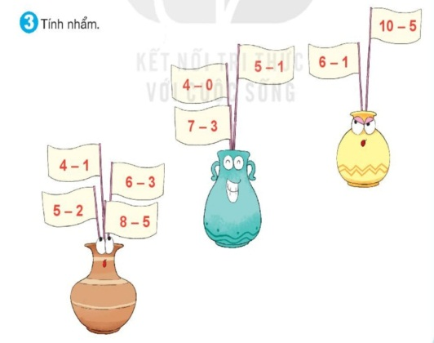
3.Củng cố, dặn dò  Yêu cầu hs chia sẻ nội dung bài học. | Hs chia sẻ
…………………………………………………….
LUYỆN TOÁN: BẢNG CỘNG,BẢNG TRỪ TRONG PHẠM VI 10
(TIẾT 2)
I.MỤC TIÊU
Giúp HS củng cố , hình thành:
1:Kiến thức
-Thực hiện được các phép trừ trong phạm vi 10, hình thành phản xạ nhanh cho HS và vận dụng tính nhẩm
2:Phát triển năng lực, phẩm chất
Năng lực:
-Phát triển năng lực tư duy
-Liên hệ giải các bài toán có tình huống thực tế
-Vận dụng vào tính nhẩm
Phẩm chất:
-Rèn tính tự lập, kỉ luật ,chăm chỉ, siêng năng, hứng thú trong môn học
II.CHUẨN BỊ
-GV:vở BT,tranh ảnh minh họa,1 số đồ vật phục vụ trò chơi
-HS:Vở BT, bộ thực hành Toán, bút…
III:TỔ CHỨC HOẠT ĐỘNG DẠY HỌC
HOẠT ĐỘNG CỦA GIÁO VIÊN | HOẠT ĐỘNG CỦA HỌC SINH
KHỞI ĐỘNG
Trò chơi: Ai nhanh ai đúng  -Chia lớp thành 2 đội chơi  -GV sẽ ghi trên bảng dãy số 0 dến 10 theo vòng tùy ý. Hai đội sẽ có 5 lượt chơi nối tiếp. GV đọc to phép tính .Đội nào đập nhanh nhiều đáp án chính xác sẽ là đội chiến thắng.  -GV nhận xét, tuyên dương tổng kết trò chơi  -GV dẫn nhập vào bài | -Hs chơi
LUYỆN TẬP
Bài 1: Số? (Vở bt/74)  -GV yêu cầu hs đọc đề  -GV phân tích yêu cầu đề  -GVcho HS quan sát mẫu a/ yêu cầu HS nêu cách thực hiện  -Tương tự HS làm các câu còn lại vào VBT  -GV nhận xét, chấm bài 1 số vở.  Bài 2:Viết số thích hợp vào chỗ chấm (vở bt/74)  -Gv đọc đề  -GV phân tích đề  -GV cho Hs quan sát mẫu a hỏi:  8-5=  8-3=  -Tương tự HS làm các câu còn lại vào VBT  -GV nhận xét,tuyên dương chấm bài 1 số HS  Bài 3: Số ?  Câu a:  -GV yêu cầu hs đọc đề  -GV phân tích yêu cầu đề  -Yêu cầu HS thực hiện các phép tính trong bảng vào VBT  Câu b:  -Gv đọc đề  -GV phân tích đề , hỏi:  -Các phép tính có kết quả bằng 5 ta tô màu gì?  -Màu vàng được tô ở ô có kết quả bằng mấy?  -Kết quả bằng 1 tô màu gì?  -Yêu cầu HS làm bài vào VBT  Bài 4: Viết phép cộng theo mẫu (vở BT/75)  -Gv đọc đề  -GV phân tích đề , hỏi:  -Vì sao con ong 7-3 lại nối với cánh hoa số 4?  -Làm thế nào để nối các con ong với cánh hoa còn lại?  -Tương tự học sinh làm các câu còn lại  -GV nhận xét,tuyên dương chấm bài 1 số Hs | -HS đọc đề  -HS lắng nghe  -Có 9 quả trứng, bỏ 1 ta có phép tính  9-1 =8  -HS làm bài  -HS lắng nghe  -Hs lắng nghe  -3  -5  -Hs làm bài  -HS lắng nghe  -HS đọc đề  -HS lắng nghe  -HS làm bài  -HS lắng nghe  -HS lắng nghe  -Màu đỏ  -3  -Màu xanh  -HS tô màu  -HS lắng nghe  -7-3=4  -Ta thực hiện phép tính ở các con ong , có kết quả bằng với cánh hoa ta nối lại  -HS làm bài  -HS lắng nghe
VẬN DỤNG
+Trò chơi “Phản xạ nhanh”  -GV chia lớp thành 2 đội chơi  -GV phổ biến luật chơi cách chơi  -Tố chức cho HS chơi  -Nhận xét ,tuyên dương đội thắng  +Dặn dò: Học thuộc bảng cộng để phản xạ nhanh | -2 đội chơi  -HS lắng nghe, ghi nhớ
………………………………………..
TOÁN
Bài 12 : BẢNG CỘNG, BẢNG TRỪ TRONG PHẠM VI 10
LUYỆN TẬP
I. MỤC TIÊU:
1. Kiến thức.
Vận dụng bảng cộng , bảng trừ trong phạm vi 10 đã hoc để tính nhẩm. Nêu được mối quan hệ ngược giữa phép cộng và phép trừ từ đó phát triển tư duy lôgic. Thực hiện tốt trò chơi.
2 . Năng lực:
NL tư duy và lập luận toán học, NL giao tiếp toán học, NL GQVĐ toán học.
3. Phẩm chất:
- Trung thực, chăm chỉ, trách nhiệm.
II. CHUẨN BỊ
- Bộ đồ dùng học Toán 1.
- Máy chiếu, ti vi
III. HOẠT ĐỘNG DẠY HỌC

HOẠT ĐỘNG CỦA GIÁO VIÊN | HOẠT ĐỘNG CỦA HỌC SINH
1/ Khởi động  - Ổn định tổ chức  Bài cũ  Gv nhận xét  - Giới thiệu bài | - Hát  Hs làm bảng con  6 – 6 = 0  8 - 2 = 6
3/ Hoạt động:

Luyện tập  *Bài 1: Số ?  - GV nêu yêu cầu bài tập  - Yêu cầu HS dựa vào hình vẽ hình thành các phép tính rồi tính kết quả, tìm ra số thích hợp trong ô trống  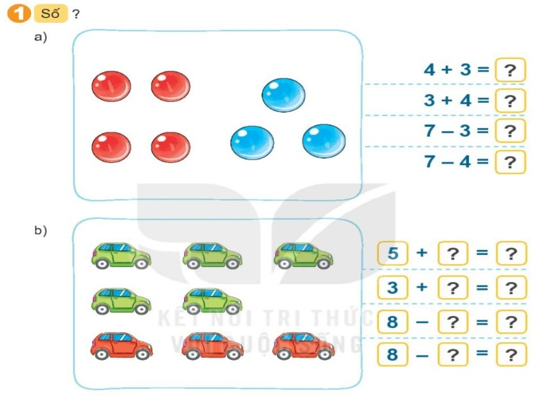  GV cùng HS nhận xét  - Yêu cầu HS đọc lại từng phép tính | HS nêu: Có 4 viên bi màu đỏ, 3 viên bi màu xanh. Hỏi có tất cả bao nhiêu viên bi?  4 + 3 = 7  3 + 4 = 7  Có tất cả 7 viên bi . trong đó có 3 viên bi màu xanh. Hỏi còn lại bao nhiêu viên bi màu đỏ?  7 – 3 = 4  7 – 4 = 3  - HS nhận xét  Câu b tương tự  5 + 3 = 8  3 + 5 = 8  8 - 3 = 5  8 – 5 = 3
*Bài 2: Số ?  - GV nêu yêu cầu bài tập  - HD HS thực hiện phép rính theo thứ tự mũi tên để tìm ra số thích hợp trong ô  GV hỏi: 5 cộng 4 bằng mấy? ( 9) điền 9 vào ô trống thứ nhất.  9 trừ 4 bằng mấy? ( 5) . Diền 5 vào ô trống tiếp theo  HD tương tự với bài b  - HS thực hiện – GV cùng HS nhận xét | - HS thực hiện phép cộng  - HS trả lời  - HS nhận xét
3/ Trò chơi: Chọn tấm thẻ nào?  - GV nêu cách chơi:  + Chơi theo nhóm  + Đặt 12 tấm thẻ trên mặt bàn. Khi đến lượt người chơi gieo xúc xắc, úp tấm thẻ ghi phép tính có kết quả bằng số chấm ở mặt trên xúc xắc  + Trò chơi kết thúc khi úp được 6 tấm thẻ.  -Yêu cầu HS chơi theo nhóm  -GV giám sát  - GV cùng HS nhận xét | - HS lắng nghe  HS chơi  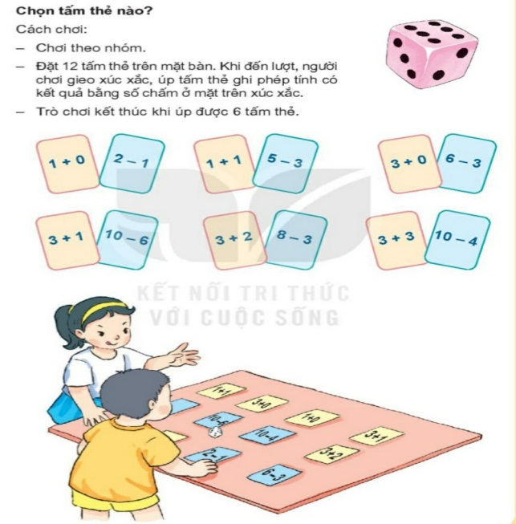  - Nhận xét
3.Củng cố, dặn dò
- Bài học hôm nay, em biết thêm điều gì?

....................................................................

LUYỆN TOÁN: BẢNG CỘNG, BẢNG TRỪ TRONG PHẠM VI 10
I.MỤC TIÊU
1:Kiến thức
-Thực hiện được các phép trừ, phép cộng trong phạm vi 10, hình thành phản xạ nhanh cho HS và vận dụng tính nhẩm
2:Phát triển năng lực, phẩm chất
Năng lực:-Phát triển năng lực tư duy.Liên hệ giải các bài toán có tình huống thực tế .Vận dụng vào tính nhẩm
Phẩm chất: -Rèn tính tự lập, kỉ luật ,chăm chỉ, siêng năng, hứng thú trong môn học
II.CHUẨN BỊ

HOẠT ĐỘNG CỦA GIÁO VIÊN | HOẠT ĐỘNG CỦA HỌC SINH
KHỞI ĐỘNG
+Trò chơi “Tia lửa điện”  -GV chia lớp thành 2 đội chơi  -GV phổ biến luật chơi cách chơi:  Hai đội lần lượt đưa phép tính và bắn tia lửa điện về đội đối phương để nhận đáp án (3+2=…, bắn tia lửa điện về bạn An _thì bạn An sẽ trả lời nhanh trong vòng 5s). Trong thời gian 3 phút đội nào có nhiều đáp án chính xác sẽ chiến thắng  -Tố chức cho HS chơi  -Nhận xét ,tuyên dương đội thắng | -HS chơi
LUYỆN TẬP
Bài 1: Viết số thích hợp vào ô trống? (Vở bt/78)  -GV yêu cầu hs đọc đề  -GV phân tích yêu cầu đề  -GVcho HS quan sát mẫu a, hỏi:  -Tranh vẽ gì?  -4 + , là số mấy?  - +4 , là số mấy  -6 - =?. Em hiểu như thế nào?  -Tương tự HS làm các câu còn lại vào VBT  -GV nhận xét, chấm bài 1 số vở.  Bài 2:Số  -Gv đọc đề  -GV phân tích đề  -GV cho Hs quan sát mẫu a hỏi:  +Mũi tên thứ nhất ta có phép tính gì?  +Mũi tên thứ hai ta có phép tính gì?  -Tương tự HS làm các câu còn lại vào VBT  -GV nhận xét,tuyên dương chấm bài 1 số HS | -HS đọc đề  -HS lắng nghe  -có 4 chiếc máy bay đang đứng và 2 chiếc máy bay bay tới  -2  -2  -có tổng là 6 máy bay trừ cho số máy bay bay đi hoặc đứng yên.  -HS lắng nghe  -Hs lắng nghe  -6 + 4=10  -10-3=7  -Hs làm bài  -HS lắng nghe
VẬN DỤNG
+Trò chơi “Chọn tấm thẻ nào?”  -Chơi nhóm đôi, hai HS sẽ có một xúc xắc  -Cách chơi:Lần lượt từng hs gieo xúc xắc. Chọn tấm thẻ ghi phép tính có kết quả bằng số chấm nhận được ở mặt trên xúc xắc. Trò chơi kết thúc khi bạn nào chọn đúng và trước 10 tấm thẻ.  -Tố chức HS chơi  -GV nhận xét ,tuyên dương  *dặn dò:  Học thuộc bảng cộng ,bảng trừ để phản xạ nhanh, rèn trí nhớ. | -HS chuẩn bị xúc xắc  -HS lắng nghe  -HS chơi  -HS lắng nghe  -HS lắng nghe,ghi nhớ
…………………………………………………………

